Чтение и пересказ в подготовительной группе из серии рассказов Николая Сладкова
«Лесные сказки»

Цель: создать условия для восприятия и усвоения детьми произведения о животных, развития умения пересказывать сказку.

Приготовьте бумагу и карандаш для составления схематичного плана пересказа.

Сначала знакомим ребенка с автором, называем его произведения, предлагаем послушать одно из них.

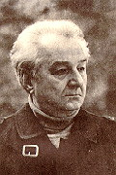

Биография
Родился 5 января 1920 года в Москве, но с 1928 года жил в Ленинграде. С детства любил природу. Со второго класса начал вести дневник, куда вписывал свои первые впечатления и наблюдения. В молодости увлекался охотой, однако впоследствии отказался от этого занятия, считая спортивную охоту варварством. Вместо неё стал заниматься фотоохотой.
Во время Великой Отечественной войны добровольцем ушёл в армию, служил военным топографом на Закавказском фронте. В мирное время сохранил ту же специальность. Начал писать благодаря встрече с Виталием Бианки. Всего написал более 60 книг. Вместе с Виталием Бианки выпускал радиопередачу «Вести из леса». Много путешествовал, как правило в одиночку, эти путешествия отражены в книгах. Много писал о необходимости защиты природы, охраны исчезающих видов, воспитания бережного отношения к природе.
Произведения Сладкова — книги встреч, открытий, знакомств. Они направлены на формирование доброго отношения юного читателя к природе^{[6]}.
Многократно выступал против практики содержания диких животных в неволе (в том числе в зоопарках), утверждая, что жизнь таких животных не является полноценной^{[7][8]}.
Одни из последних его произведений:
- «Дети радуги», 1981
- «В лес по загадки», 1983.
- «Иду я по лесу», 1983
- «Разноцветная земля», 1984.
- «Под шапкой-невидимкой», 1986.
- «Азбука леса», 1986
- «Весенние радости», 1991
Написал множество рассказов для детей.
Беседа с ребенком продолжается.
Помнишь, как мы ждали, когда же растает весь снег, чтобы было можно гулять по чистой детской площадке?
Интересно, что происходит весной у лесных животных? Ждут ли они , когда растает снег? Николай Сладков представил это так… Читаем рассказ.

Как медведя переворачивали
Натерпелись птицы и звери от зимы лиха. Что ни день – метель, что ни ночь – мороз. Зиме конца-краю не видно. Разоспался Медведь в берлоге. Забыл, наверное, что пора ему на другой бок перевернуться.
Есть лесная примета: как Медведь перевернётся на другой бок, так солнце повернёт на лето.
Лопнуло у птиц и зверей терпение. Пошли Медведя будить:
– Эй, Медведь, пора! Зима всем надоела! По солнышку мы соскучились. Переворачивайся, переворачивайся, пролежни уж небось?
Медведь в ответ ни гугу: не шелохнётся, не ворохнётся. Знай посапывает.
– Эх, долбануть бы его в затылок! – воскликнул Дятел. – Небось бы сразу зашевелился!
– Не-ет, – промычал Лось, – с ним надо почтительно, уважительно. Ау, Михайло Потапыч! Услышь ты нас, слёзно просим и умоляем: перевернись ты, хоть не спеша, на другой бок! Жизнь не мила. Стоим мы, лоси, в осиннике, что коровы в стойле: шагу в сторону не шагнуть. Снегу-то в лесу по уши! Беда, коли волки о нас пронюхают.
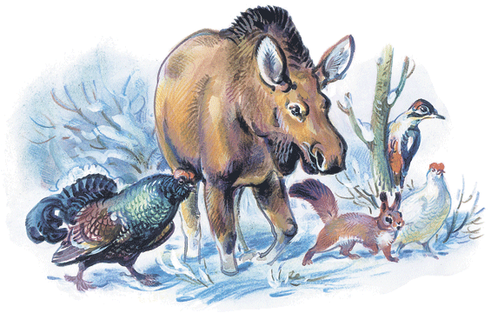
Медведь ухом пошевелил, ворчит сквозь зубы:
– А мне какое до вас, лосей, дело! Мне снег глубокий на пользу: и тепло, и спится спокойно.
Тут Белая Куропатка запричитала:
– И не стыдно, Медведь? Все ягоды, все кустики с почками снег закрыл – что нам клевать прикажешь? Ну что тебе стоит на другой бок перевернуться, зиму поторопить? Хоп – и готово!
А Медведь своё:
– Даже смешно! Зима вам надоела, а я с боку на бок переворачивайся! Ну какое мне дело до почек и ягод? У меня под шкурой сала запас.
Белка терпела-терпела – не вытерпела:
– Ах ты тюфяк мохнатый, перевернуться ему, видишь ли, лень! А ты вот попрыгал бы по веткам мороженым, лапы до крови ободрал бы, как я!.. Переворачивайся, лежебока, до трёх считаю: раз, два, три!
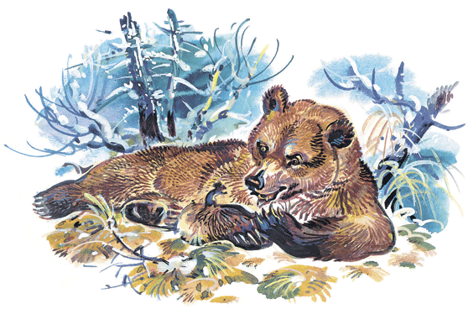
– Четыре, пять, шесть! – насмехается Медведь. – Вот напугала! А ну – кыш отседова! Спать мешаете.
Поджали звери хвосты, повесили птицы носы – начали расходиться. А тут из снега Мышка вдруг высунулась да как запищит:
– Такие большие, а испугались? Да разве с ним, куцехвостым, так разговаривать надо? Ни по-хорошему, ни по-плохому он не понимает. С ним по-нашенски надобно, по-мышиному. Вы меня попросите – я его мигом переверну!
– Ты – Медведя?! – ахнули звери.
– Одной левой лапкой! – похваляется Мышь.
Юркнула Мышь в берлогу – давай Медведя щекотать.
Бегает по нему, коготками царапает, зубками прикусывает. Задёргался Медведь, завизжал поросёнком, ногами задрыгал.
– Ой, не могу! – завывает. – Ой, перевернусь, только не щекочи! О-хо-хо-хо! А-ха-ха-ха!
А пар из берлоги – как дым из трубы.
Мышка высунулась и пищит:
– Перевернулся как миленький! Давно бы мне сказали.
Ну а как перевернулся Медведь на другой бок, так сразу солнце повернуло на лето. Что ни день – солнце выше, что ни день – весна ближе. Что ни день – светлей, веселей в лесу!
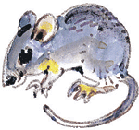

Беседа по содержанию сказки.
Сначала выяснить, какие слова не понятны, объяснить их.
Спросить про общее впечатление – понравилось или нет произведение, какое время года описано, где происходит действие. (Начало весны в лесу.)
-А что это-сказка или рассказ, почему?( Это сказка, потому что животные разговаривают и дружат между собой, так в жизни не бывает.)
-Как называется сказка? Почему?( Как медведя переворачивали. Так называется потому, что рассказывает о том, как животные хотели, чтобы медведь перевернулся.)
-А зачем им это надо было? ( Примета такая…)
-Как началась сказка?
- Какие звери и птицы собрались возле берлоги? Давай вспомним, рассмотрев картинки.
Если понадобится, прочитайте отрывки, где упоминаются персонажи. (Дятел, лось, белая куропатка, белка, мышь.)
- Кто как просил медведя перевернуться? Кто по-хорошему, а кто по-плохому? Как реагировал медведь? Прочитаем отрывки.
-Кто и как добился цели? (Мышь разбудила медведя и перевернула его щекотанием.)
- Чем закончилась сказка?
Отдых 2-3 минуты - попить воды, размяться, посмотреть в окно, попробовать пощекотать друг друга, чтобы испытать ощущения медведя.
Послушай еще раз и запомни, чтобы потом пересказать папе .

Повторное чтение,
Составление плана в картинках. Ребенок схематично изображает персонаж и рядом ставит условный знак(например, улыбку или плюс) , если он просил по-хорошему, другой знак, если по-плохому.
Пересказ совместно. Можно чередовать или по ролям. Рассказчик ребенок, а персонажей изображает взрослый, потом наоборот.
Вечером, перед сном, попросите ребенка рассказать эту сказку самому целиком.

